Україна у фокусі
17–23 жовтня 2011 року

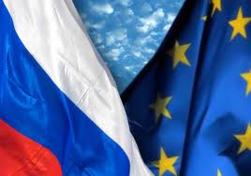

ЗМІСТ

І. Огляд політичних подій за тиждень.......................................................................3

ІІ. Аналітична довідка………………….…………………..….…………….………………5

Міжнародна політика.
Між ЄС і Росією: невдачі на обох фронтах……..................................................................5

І. Огляд політичних подій за тиждень

Фракція «БЮТ-Батьківщина» вимагає ухвалити відповідні зміни до президентського законопроекту про пом’якшення покарання за економічні злочини. Проте у провладній фракції Партії регіонів кажуть, що не хочуть декриміналізаціії статті Юлії Тимошенко, бо не бажають підлаштовуватись під конкретну людину.

17
жовтня

Євросоюз відтермінував зустріч з Віктором Януковичем до «кращих часів». Про це повідомила єврокомісар із закордонних справ Кетрін Ештон. За її словами, візит відбудеться, коли «обставини будуть сприятливішими для двосторонніх відносин». В свою чергу, речниця єврокомісара Майя Косьянчич пояснила, що Україну закликають до верховенства права і незалежності судової системи.

18
жовтня
Нагадаємо, 20 жовтня Віктор Янукович мав зустрітись із керівництвом Єврокомісії й обговорити з ним угоду про асоціацію, підписати яку Україна сподівалася вже у грудні цього року.
Український та російський президенти на економічному формі в Донецьку домовилися про спрощення митних процедур та порядок перетину кордону. Однак вирішення головного питання для України, очікуваного від цієї зустрічі, – перегляду газових контрактів – залишилось не розв’язаним. За підсумками зустрічі, глави держав заявили, що все залежатиме від того, чи вдасться керівникам «Нафтогазу» та «Газпрому» віднайти взаємовигідні, прозорі та юридично-коректні умови співпраці.
Представники фракції «БЮТ-Батьківщина» блокували трибуну парламенту з вимогою розпустити Верховну Раду. В опозиційній фракції обурюються тим, що більшість не хоче підтримати декриміналізацію статті Ю.Тимошенко. За словами заступника фракції «БЮТ-Батьківщина» Андрія Кожем’якіна, саме Верховна Рада узаконила таку судову реформу, внаслідок якої вся судова система перетворилася на структурний підрозділ Адміністрації Президента. Депутати-опозиціонери наголошують – не бажаючи декриміналізувати відповідну статтю, парламент у такий спосіб заважає курсу європейської інтеграції України.

Україна у Санкт-Петербурзі підписала «Договір про зону вільної торгівлі з країнами СНД». За словами російського прем'єра Володимира Путіна, мова йде про створення нового фундаменту торгово-економічних відносин у рамках СНД. Тим часом прем'єр-міністр України Микола Азаров повідомив, що підписана угода про зону вільної торгівлі з країнами СНД, як і створення зони вільної торгівлі з ЄС у перспективі, є частиною єдиного плану відкриття зовнішніх ринків для України.

Хоч ситуація із угодою про асоціацію для України складна, проте надія ще є. Таку думку висловив депутат Європаралменту Марек Сівець. За його словами, більшість європарламентарів уважає, що перемови з Україною треба завершити вже до кінця року – принаймні угоду про асоціативне членство України парафувати, а вже потім говорити про умови її остаточного підписання.

19
жовтня

Юлію Тимошенко допитали як обвинувачену у справі Єдиних енергосистем України. Про це повідомив генпрокурор Віктор Пшонка. Допит провели у присутності адвоката. Екс-прем’ру закидають перекладення боргів корпорації ЄЕСУ перед російським Міноборони на державний бюджет. Тим часом міністр оборони РФ Анатолій Сердюков під час візиту до Києва заявив, що Росія таки домагатиметься повернення боргів ЄЕСУ.

Опозиція заблокувала трибуну, протестуючи проти ухвалення в другому читанні закону про урізання пільг низці громадян (16 категорій), зокрема ветеранам афганської війни та чорнобильцям. Сесійна зала була розблокована лише після того, як спікер парламенту Володимир Литвин оголосив про зняття з розгляду цього закону.

20
жовтня
Десять років із конфіскацією майна загрожує колишньому керівнику Митної служби України Анатолію Макаренку та екс-начальнику Київської регіональної митниці Тарасу Шепітьку. Їм інкримінують перевищення службових повноважень. Представники прокуратури вже закінчили читати обвинувальний висновок і 26 жовтня Печерський суд перейде до допиту свідків.
Проти Юлії Тимошенко можуть порушити ще 11 кримінальних справ. Про це повідомив БЮТівець Сергій Соболєв. За його словами, усі ці справи перебувають на розгляді Генпрокуратури.

21
жовтня
Звинувачення у скоєнні злочину не може ґрунтуватися на даних, отриманих з порушенням законів. Таке рішення оприлюднив Конституційний суд України, розглянувши подання СБУ, яка просила КС розтлумачити положення ч.3 ст.62 Конституції «Обвинувачення не може ґрунтуватися на доказах, одержаних незаконним шляхом». Отже, оскільки майор Микола Мельниченко прослуховував екс-президента Леоніда Кучму незаконно, то, відповідно до нинішнього рішення КС, записи на плівках не можуть більше вважатися доказами у суді.

ІІ. Аналітична довідка

- Міжнародна політика

МІЖ ЄС І РОСІЄЮ: НЕВДАЧІ НА ОБОХ ФРОНТАХ

18–19 жовтня в Донецьку в рамках другого міжрегіонального економічного форуму відбулася зустріч Президентів України та Росії Віктора Януковича і Дмитра Медведєва, за результатами якої було підписано низку документів щодо регіональної співпраці двох країн. Тими ж днями у Санкт-Петербурзі прем’єр-міністри Микола Азаров і Володимир Путін підписали угоду про створення зони вільної торгівлі в рамках Співдружності незалежних держав (СНД). Ці події відбулися на тлі скасування візиту Віктора Януковича до Брюсселя, який планувався на 20 жовтня, однак був перенесений на невизначену дату. Водночас, українська делегація на чолі з віце-прем’єр-міністром Андрієм Клюєвим усе ж побувала в бельгійській столиці 20 жовтня і домовилася з представниками Європейського Союзу (ЄС) з приводу завершення технічної частини переговорів щодо створення зони вільної торгівлі.

Кому потрібна угода про асоціацію між Україною та ЄС?
Про що свідчить пожвавлення українсько-російських стосунків?

Пауза чи зупинка?

Про можливість скасування візиту Віктора Януковича до Брюсселя почали говорити одразу після винесення звинувачувального вироку Юлії Тимошенко 11 жовтня. Тоді ж стало зрозуміло, що ЄС погодиться прийняти українського Президента 20 жовтня лише в разі, якщо той подасть чіткий сигнал з приводу готовності забезпечити перегляд вироку екс-прем’єр-міністру. Віктор Янукович, натомість, ускладнив ситуацію ще більше, назвавши звільнення Юлії Тимошенко неприйнятним. Реакція ЄС була очікуваною: візит було перенесено на невизначену дату в майбутньому, яка залежатиме від готовності Президента дослухатися до рекомендацій європейських чиновників.
У той же час, ЄС дав зрозуміти, що залишає за Україною можливість завершити переговори щодо угоди про асоціацію та угоди про зону вільної торгівлі до кінця року. Свідченням цього стало узгодження останніх ключових позицій зони вільної торгівлі між Україною та ЄС, яке відбулося 20 жовтня в ході візиту української делегації до Брюсселя. Можна припустити, що таким чином ЄС зняв із себе відповідальність за можливий зрив парафування угоди в грудні цього року: завершивши технічну частину переговорів щодо зони вільної торгівлі, ЄС дав зрозуміти українській стороні, що доля угоди відтепер перебуває повністю в її руках і залежить від її політичної волі.

Від Європи…

Поза тим, події останніх днів змушують поставити під сумнів істинність євроінтеграційних декларацій України. Зокрема, у своїх нещодавніх висловлюваннях з приводу ЄС Віктор Янукович почав демонструвати неприховану образу і бажання ставити свої умови. Зрозуміло, що йому зовсім не до вподоби вимоги європейських посадовців звільнити Юлію Тимошенко, оскільки вони суперечать його планам щодо ліквідації політичної опозиції, однак гостра риторика з його вуст останнім часом виглядає більше як виправдання можливого провалу в укладенні угоди про асоціацію. Те саме стосується й слів Президента про те, що підписувати угоду з ЄС є сенс лише в разі, якщо вона буде містити перспективу членства України.
Ця заява вказує на відсутність справжнього інтересу Віктора Януковича в укладенні угоди про асоціацію: ставлячи умову, яку ЄС заздалегідь не зможе виконати, він навмисне ускладнює переговорний процес і намагається перекласти вину за це на Європу. Така контрпродуктивна позиція не лише заважає процесу зближення України та ЄС, а й прямо суперечать деклараціям українського керівництва.
Про справжній інтерес української влади можуть свідчити слова заступника глави Адміністрації Президента Ірини Акімової, яка висловила сподівання щодо підписання угоди про зону вільної торгівлі окремо від угоди про асоціацію. Іншими словами, тісно переплетена з великим бізнесом українська влада зацікавлена в Європі лише в як ринку для розширення своєї підприємницької й фінансової діяльності. У той же час, політична асоціацію не несе для неї практично жодної цінності, а, навпаки, створює перешкоди, адже змушує дотримуватися невластивих їй демократичних стандартів. Однак, імовірність того, що ЄС погодиться відокремити угоду про зону вільної торгівлі від угоди про асоціацію після вироку Юлії Тимошенко, дуже низька: якщо раніше європейські чиновники розглядали це як один із можливих варіантів, непоступливість українського керівництва, вочевидь, змусить їх зберегти прив’язку економічних привілеїв до демократичних принципів. Тому доля угоди про зону вільної торгівлі і надалі залежатиме передусім від справи Юлії Тимошенко.

…назустріч Росії?

Ясність у зовнішньополітичні пріоритети Президента Януковича та його команди може внести нещодавній виток у стосунках України та Росії. Попри те, що зустрічі представників українського та російського керівництв 18–19 жовтня не дала жодних революційних результатів, характер їх проведення вказав на важливу зміну в принципі побудови українсько-російських відносин. Різке похолодання в стосунках України та ЄС, безумовно, гратиме на руку Росії, яка намагатиметься використовувати слабке становище України на міжнародній арені для отримання серйозних поступок економічного й політичного характеру.
Першою «ластівкою» економічної експансії Росії може стати підписання угоди про зону вільної торгівлі в межах СНД. З одного боку, додана вартість цього документа є невисокою, адже Україна вже має зони вільної торгівлі з багатьма країнами СНД. З іншого боку, зафіксовані в ньому вилучення з режиму вільної торгівлі – цукор, газ, нафта, метали – вигідні саме для Росії. Більше того, підписана угода носила радше політичний, а не економічний характер, адже її готували поспіхом і уклали саме в день скасування візиту Віктора Януковича до Брюсселя. Цілком вірогідно, що таким чином Росія скористалася ситуацією задля демонстрації того, що Україна надає перевагу саме російському напрямку. Свідченням слабкої позиції України у стосунках із Росією стала й обговорювана на зустрічі прем’єрів ідея щодо можливого переводу розрахунків між двома країнами на російські рублі.
Водночас дрейф України в бік Росії великою мірою є наслідком її невдалої зовнішньополітичної стратегії. Свої стосунки і з ЄС, і з Росією українська влада намагалася будувати на їх взаємній недовірі, проте в результаті погіршила свою позицію на обох напрямках. Цілком імовірно, що євроінтеграційні декларації були звичайним блефом, покликаним змусити Росію піти на поступки, зокрема в питаннях ціни на газ, а часті зустрічі з російським керівництвом – подразником для ЄС, який і досі побоюється переходу України до російської сфери впливу.
Однак наслідком такої політики, скоріше за все, стане замороження стосунків України та ЄС, що, у свою чергу, дасть Москві всі козирі для тиску на українську владу. Після укладення угоди про зону вільної торгівлі в межах СНД знову можуть активізуватися теми приєднання України до Митного союзу та поглинання української газотранспортної системи в обмін на дешевший газ. У цьому світлі різка президентська риторика виглядає особливо загрозливо, адже відмова від підписання угоди про асоціацію позбавить Україну можливості ефективно протидіяти тиску Росії за допомогою підтримки ЄС.

Висновки

Таким чином, події минулого тижня засвідчили негативні тенденції в стосунках України з ЄС і Росією. На європейському напрямку скасування візиту Віктора Януковича до Брюсселя та його різкі заяви в бік ЄС поставили під сумнів не лише укладення угоди про асоціацію, а й саме бажання української влади це зробити. «Східний» вектор, у свою чергу, позначився невеликою, але важливою тактичною перемогою Росії, яка скористалася охолодженням стосунків України з ЄС для укладення угоди про зону вільної торгівлі в межах СНД і залучення України до низки спільних регіональних ініціатив. У результаті вже в найближчому майбутньому Україна ризикує не лише опинитися без угоди про асоціацію з ЄС, а й поступитися часткою свого економічного й політичного суверенітету на користь Росії.

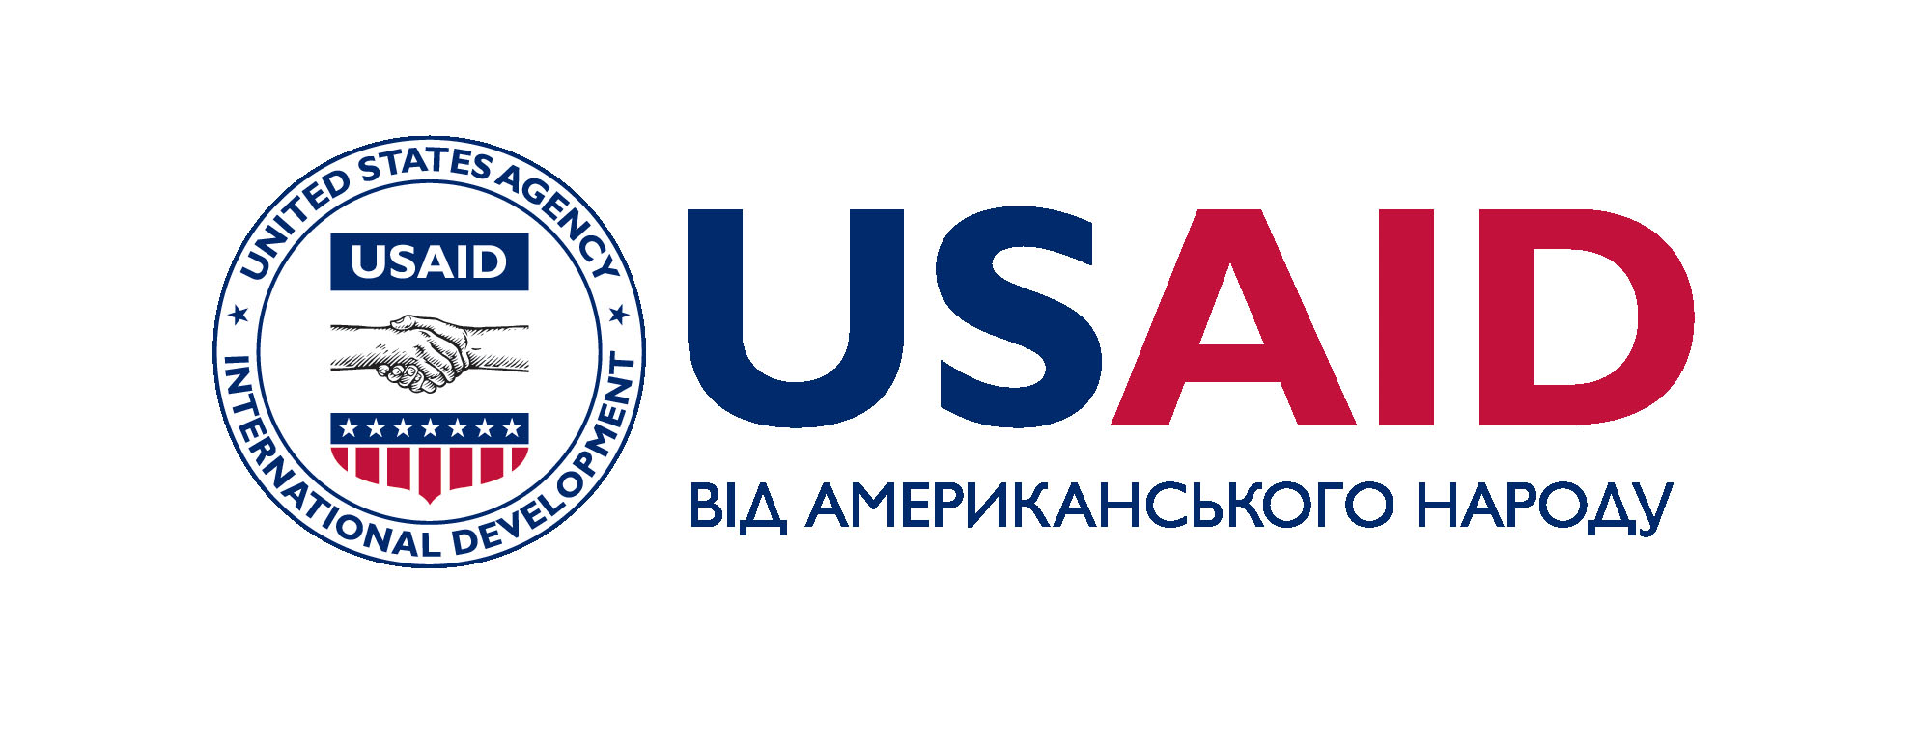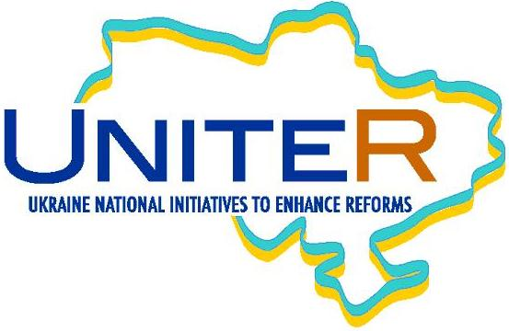

«Україна у фокусі» – щотижневий інформаційно-аналітичний бюлетень Фонду «Демократичні ініціативи» імені Ілька Кучеріва (http://dif.org.ua).

Аналітики ДІФ:
Ірина Бекешкіна
Олексій Сидорчук
Юлія Ільчук
Марія Куц

Головний редактор випуску: Ірина Філіпчук

Інформаційно-аналітичний бюлетень «Україна у Фокусі» видається Фондом «Демократичні ініціативи» імені Ілька Кучеріва в рамках проекту «Об’єднуємося заради реформ (UNITER)», що фінансується Агентством США з Міжнародного Розвитку (USAID) та здійснюється Pact в Україні.
Щотижневий випуск бюлетеня став можливий завдяки щирій підтримці американського народу, наданої через Агентство США з міжнародного розвитку (USAID). Зміст випуску є винятковою відповідальністю «Демократичних ініціатив» та не обов’язково відображає точку зору USAID, Pact або уряду США. Забороняється відтворення та використання будь-якої частини цього бюлетеня у будь-якому форматі, включаючи графічний, електронний, копіювання чи використання в будь-який інший спосіб без відповідного посилання на
оригінальне джерело.

